Formación

Educación Financiera
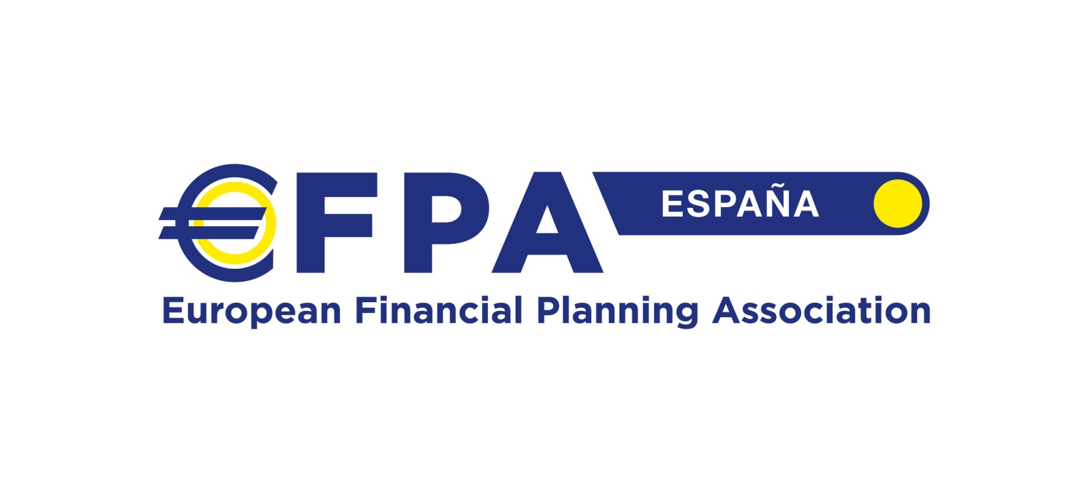
Programa gestionado por:
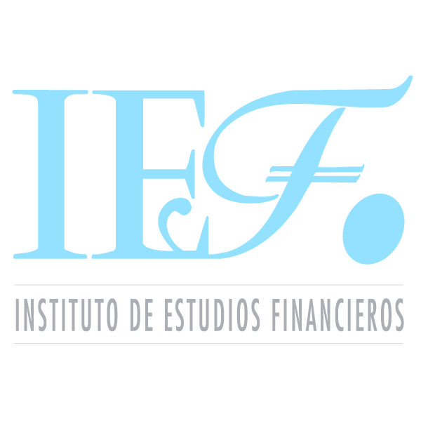

PROGRAMA EFPA ESPAÑA DE EDUCACIÓN FINANCIERA
INTRODUCCIÓN A LAS FINANZAS PERSONALES

¿De qué trata el proyecto?
Reflexionar sobre nuestras finanzas y aprender a planificarnos en función de los objetivos vitales que queramos conseguir

¿A quién va dirigido?
Profesionales que quieran aprender los pilares básicos de las finanzas, aplicadas al mundo laboral y personal.
¿Cómo lo haremos?
Cinco sesiones independientes de formación presencial que forman el Programa EFPA apúntate y te lo explicamos. Duración de 2h cada una.

Impartidas por voluntarios de EFPA España, expertos en finanzas.
Archivo con la descripción de los talleres

¿Cuándo?

Horario 18.30 a 20.30
30 de enero de 2018 - Taller Planificando nuestras Inversiones
06 de febrero de 2018 - Taller Macroeconomía en nuestra vida cotidiana
27 de febrero de 2018 - Taller Finanzas Socialmente Responsables
Lugar: Sede de Colegio Oficial de Trabajo Social de León (Avda. Padre Isla, 54 – 3ºA León 24002)
Para confirmar su inscripción envíe un mail a: leon@cgtrabajosocial.es

